Presseinformation

Isabellenhütte 6 / 2019

D-Dillenburg 13. Dezember 2019

Isabellenhütte erhält Baumusterprüfbescheinigung von der PTB Braunschweig
Roll-out für ersten eichrechtskonformen DC-Zähler für Ladeinfrastruktur
Als Spezialist für Shunt-Messtechnologie präsentiert die Isabellenhütte nach erfolgreicher Baumusterprüfung den ersten shuntbasierten eichrechtskonformen DC-Energiebezugszähler IEM-DCC-500 für Ladeinfrastruktur. Den DC-Zähler können Ladesäulenhersteller ab sofort erhalten und in ihre Anwendung eindesignen.
Grundlage für die Baumusterprüfbescheinigung waren die erfolgreich durchgeführten metrologischen Messreihen (Genauigkeitsklasse B), der eichrechtskonforme Betrieb der Software, die entsprechende Dokumentation für Kunden und Institute sowie der positive Abschluss der EMV- und Umweltverträglichkeitsuntersuchungen. Andreas Prüfling, Director Business Unit Measurement Isabellenhütte: „Wir bedanken uns bei der PTB Braunschweig für die gute Kooperation, mit der letztlich eine eichrechtskonforme Lösung für den Markt erreicht werden konnte. Parallel haben wir die Serienproduktion aufgebaut, sodass der DC-Zähler nun direkt für Ladesäulenhersteller verfügbar ist.“ Das Design zeichnet sich durch die integrierte Strom- und Spannungsmessung (500 A und 1.000 V) sowie die eichrechtsrelevante Peripherie in einem kompakten und mechanisch manipulationssicheren Gehäuse aus.
Strategische Partnerschaften
Die positive Nachricht sorgt nicht nur bei Entwicklungspartner Innogy für Erleichterung, der sich mit seiner eigenen Ladesäulen-Lösung mit integriertem IEM-DCC-500 ebenfalls noch im Baumusterprüfverfahren befindet, sondern auch bei den weiteren strategischen Kooperationspartnern der Isabellenhütte. Dazu Tobias Wolff, Business Development Manager Smart Grid Isabellenhütte: „Wir betreuen derzeit fünf Ladesäulenhersteller bei der Integration unseres DC-Zählers in deren Hardware-Struktur. Gerne unterstützen wir mit unseren Erfahrungswerten auch weitere Firmen beim Design-in, um den Zertifizierungsprozess der Ladesäulenkonzepte zu erleichtern.“ Das Thema „eichrechtskonforme DC-Energiemessung“ beinhaltet für die Isabellenhütte weiteres Potenzial. Aspekte wie die Adaption auf unterschiedliche Leistungsklassen, Kosteneffizienzsteigerungen und auch der Blick über die EU-Grenzen und -Marktanforderungen hinaus versprechen einen Ausbau des Geschäftsfelds.
2.304 Zeichen

Bildmaterial:

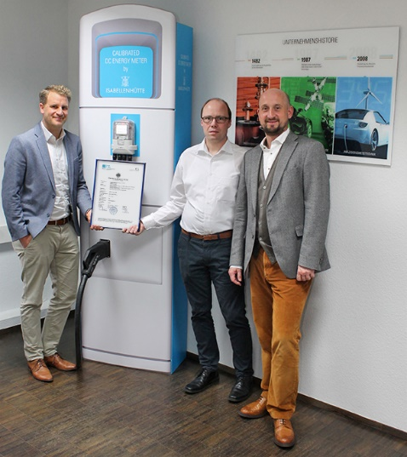
Bildunterschrift 1: Die Baumusterprüfbescheinigung für den ersten eichrechtskonformen DC-Zähler liegt vor (im Bild v. l. n. r.: Tobias Wolff, Business Development Manager Smart Grids, Andreas Lepper, Projektleiter Entwicklung Messtechnik, und Andreas Prüfling, Leiter Business Unit Messtechnik). Damit ist das Startsignal für den Roll-out gesetzt.
Bild: ©Isabellenhütte Heusler GmbH & Co. KG

Über Isabellenhütte Heusler
Die Isabellenhütte Heusler GmbH & Co. KG ist seit 1827 im Besitz der Familie Heusler. Heute zählt sie zu den weltweit führenden Herstellern von niederohmigen Präzisions- und Leistungswiderständen. Weitere Unternehmensbereiche sind die Herstellung von Präzisionslegierungen sowie Messtechnikprodukte. Die Messtechnik der Isabellenhütte gilt als führend im Bereich der shuntbasierten Strom-Messtechnik. Unter dem Markennamen ISAscale® fasst das Unternehmen seine Präzisions-Mess-Systeme zusammen. Am Firmensitz und Produktionsstandort Dillenburg (Hessen) sind rund 950 Mitarbeiter beschäftigt.
www.isabellenhuette.de

Abdruck honorarfrei
Bei Abdruck oder redaktioneller Erwähnung bitten wir um ein Belegexemplar an Wassenberg.
Vielen Dank!

Firmenkontakt: Medien:
Rolf Viehmann Michaela Wassenberg
Leiter Marketing Wassenberg Public Relations für
Isabellenhütte Heusler GmbH & Co. KG Industrie und Technologie GmbH
Eibacher Weg 3 - 5 Rollnerstr. 43
D-35683 Dillenburg D-90408 Nürnberg
Tel.: +49 2771 / 934-131 Tel.: +49 911 / 598 398-0
Fax: +49 2771 / 934-99131 Fax: +49 911 / 598 398-18
Rolf.Viehmann@isabellenhuette.de m.wassenberg@wassenberg-pr.de

